Министерство образования Республики Беларусь
Учреждение образования
БЕЛОРУССКИЙ ГОСУДАРСТВЕННЫЙ УНИВЕРСИТЕТ
ИНФОРМАТИКИ И РАДИОЭЛЕКТРОНИКИ

Факультет компьютерных систем и сетей
Кафедра информатики
Дисциплина: Избранные главы информатики

ОТЧЁТ
к лабораторной работе №2
на тему:

«Python»

Выполнила: студентка группы 353502
Згирская Дарья Денисовна
Проверила: Жвакина Анна Васильевна

Минск 2025

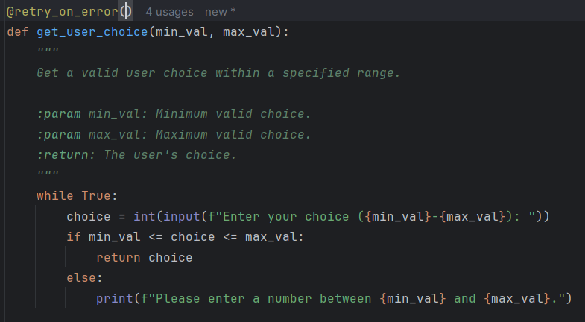
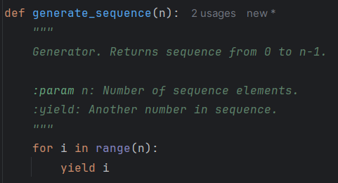
Шаг
